הוראות שעת חירום (פיקוח על כלי שיט) (איסור שיט סביב אסדת ההפקה
לוויתן), תשע"ט-2019

בטחון – שעת חירום – פיקוח על כלי שיט
רשויות ומשפט מנהלי – תשתיות – ספנות ונמלים – כלי שיט
תוכן ענינים
סעיף 1 | הגדרות | Go | 2
סעיף 2 | איסור שיט | Go | 3
סעיף 3 | שמירת דינים | Go | 3
סעיף 4 | פרסום | Go | 3
 | תוספת | Go | 3

הוראות שעת חירום (פיקוח על כלי שיט) (איסור שיט סביב אסדת ההפקה
לוויתן), תשע"ט-2019*
בתוקף סמכותי לפי תקנות 2(6), 5ג, 7(ג) ו-8ב בתוספת לחוק להארכת תוקף של תקנות שעת חירום (פיקוח על כלי שיט) [נוסח משולב], התשל"ג-1973, ומאחר שאני רואה צורך בכך מטעמים שבביטחון המדינה ושבקיום אספקה ושירותים חיוניים, ובאישור הוועדה הזמנית לענייני חוץ וביטחון של הכנסת לפי סעיף 2(ב) לחוק העונשין, התשל"ז-1977, אני מורה לאמור:
1. בהוראות אלה –
הגדרות
"אזור אסור לשיט" – שטח ברדיוס של 1.5 מייל ימי, המקיף את האסדה והמסומן בקווים אלכסוניים בצבע אדום במפה שבתוספת;
"אמצעי השליטה", בתאגיד, "הבעלים" ו"החזקה", לעניין אמצעי שליטה בתאגיד – כהגדרתם בחוק הספנות (כלי שיט זר בשליטה של גורם ישראלי), התשס"ה-2005;
"האסדה" – אסדת ההפקה "לוויתן" שמיקומה בנקודה:
N "55.76'35º32;
E "21.55'48º34;
"הרשות המאשרת" – מפקד חיל הים של צבא ההגנה לישראל או מי שהוסמך על ידו לעניין הוראות אלה;
"שליטה", של גורם בכלי שיט – היכולת של גורם להורות על תפעולו של כלי השיט הזר, בין לבד ובין יחד עם אחרים או באמצעותם, בין במישרין ובין בעקיפין, לרבות יכולת כאמור הנובעת מכוח החזקת אמצעי שליטה בבעלים הרשום או בתאגיד האחראי לתפעולו של כלי השיט, מכוח תקנון הבעלים הרשום או התאגיד האחראי לתפעולו של כלי השיט, מכוח חוזה בכתב או בעל פה או באופן אחר, או מכל מקור אחר, ולמעט יכולת כאמור הנובעת רק ממילוי תפקיד של נושא משרה בתאגיד; לעניין הגדרה זו –
(1) בלי לגרוע מכלליות האמור, חזקה היא כי גורם הוא בעל יכולת להורות על תפעולו של כלי שיט אם הוא מחזיק בשיעור הגדול ביותר של אמצעי שליטה מסוג כלשהו בבעלים הרשום או בתאגיד האחראי לתפעולו של כלי השיט, או בשידו היכולת למנוע קבלת החלטות עסקיות של הבעלים הרשום או של התאגיד האחראי לתפעולו של כלי השיט, למעט החלטות שעניינן הנפקה של אמצעי שליטה בבעלים הרשום או בתאגיד האחראי לתפעולו של כלי השיט או החלטות שעניינן מכירה או חיסול של רוב עסקי הבעלים הרשום או התאגיד האחראי לתפעולו של כלי השיט או שינוי מהותי בהם;
(2) לשם בחינת היכולת של גורם להורות על תפעולו של כלי שיט, יראו את ההחזקה של כמה גורמים באמצעי שליטה בתאגיד רשום או בתאגיד האחראי לתפעולו של כלי השיט, במצטבר, כהחזקה של גורם אחד, ויראו את יכולת ההשפעה של כמה גורמים על תפעולו של כלי השיט, במצטבר, כיכולת של גורם אחד;
"תפעול", לעניין כלי שיט – ציוות כלי השיט באנשי צוות, ותפעולו של גוף כלי השיט, מערכותיו ומיתקניו.
2. (א) בעל כלי שיט או קברניטו לא ישיט כלי שיט באזור האסור לשיט, אלא באישור מראש מאת הרשות המאשרת, ובתנאים שהורתה עליהם.
איסור שיט
(ב) בעל כלי שיט או קברניטו לא יפליג בכלי שיט באזור האסור לשיט, אלא באישור מראש מאת הרשות המאשרת, ובתנאים שהורתה עליהם.
(ג) הוראות סעיפים (א) ו-(ב) יחולו גם על אזרח ישראלי, יחיד היושב בישראל או תאגיד ישראלי, שבידיו הבעלות במניה או בזכות אחרת בתאגיד שעל שמו רשומה הבעלות של כלי שיט הרשום במדינת חוץ או של חלק ממנו או שבידיו הזכות להורות במישרין או בעקיפין לתאגיד כאמור על הדרך להפעלת זכויות התאגיד בכלי שיט כאמור, ושהשליטה בכלי השיט בידיו.
(ד) הוראות סעיפים (א) ו-(ב) יחולו גם על אזרח ישראלי, יחיד היושב בישראל או תאגיד ישראלי שהוא חוכר כלי השיט הרשום במדינת חוץ.
(ה) האיסורים הקבועים בסעיפים קטנים (א) עד (ד) לא יחולו על צבא הגנה לישראל, על משטרת ישראל ועל בעל זכות נפט מכוח חוק הנפש, התשי"ב-1952, בשטח האסור לשיט או על נותן שירותים לבעל זכות נפט כאמור, בכפוף לכך שכל השטה של כלי שיט או הפלגה בו באזור האסור לשיט ייעשו בתיאום מראש עם הרשות המאשרת ובתנאים שהורה עליהם קצין מוסמך כהגדרתו בחוק הסדרת הביטחון בגופים ציבוריים, התשנ"ח-1998, בהתאם לסעיף 10 לחוק זה; למרות האמור, ראתה הרשות המאשרת כי טעמי ביטחון מונעים זאת, לא יחול הסייג הקבוע ברישה לסעיף קטן זה כל עוד טעמי ביטחון אלה שרירים וקיימים.
3. אין בהוראות אלה כדי לגרוע מהוראות כל דין לעניין חובות המוטלות על בעל כלי שיט, קברניטו או מי שבידו השליטה בכלי השיט.
שמירת דינים
4. הוראות אלה יפורסמו בהודעות לימאים בהתאם לתקנות הנמלים (בטיחות השיט), התשמ"ג-1982.
פרסום

תוספת
(סעיף 1)
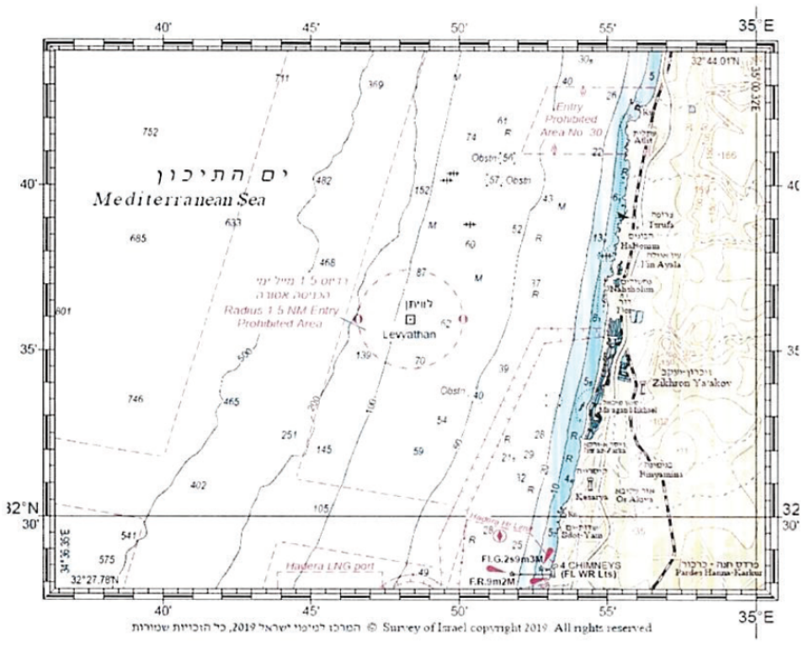

י"ג באב התשע"ט (14 באוגוסט 2019) בצלאל סמוטריץ'
שר התחבורה והבטיחות בדרכים

הודעה למנויים על עריכה ושינויים במסמכי פסיקה, חקיקה ועוד באתר נבו - הקש כאן

* פורסמו ק"ת תשע"ט מס' 8261 מיום 19.8.2019 עמ' 3590.

